주차 | 4주차 | 기간 | 2026.09.23  ~  2025.09.30 | 지도교수 | (서명)
이번주 한일 요약 | - 기획 관련 토의  - 맵 초안 제작해보기
<상세 수행내용>
- 기획 관련 토의
기획서를 작성하기 이전 초안을 작성했으나 상당히 문제가 많아 보여 접근방식에 대해서 토의함.
추가적인 논의 이후 기획서를 작성하는 일정을 늦추자는 의견 또한 존재했음
토의 내용은 기획서에 무엇이 들어갈지 어떻게 써야할지에 대한 논의(강의에 가까웠음)와 향후 기획서를 작성하는 일정에 대해서 논의하였다.
- 맵 초안 제작
기획의 연장선이기도 하고, 한번 플레이어들이 전투하게 될 공간을 상상이라도 해두자는 생각으로 간단하게 맵의 초안을 대충 만들어봤다. 상상도에 가깝게 대략적으로 길을 그려둔 뒤, 생성형 Ai를 활용하여 상상ㄷ도를 만들어냈다
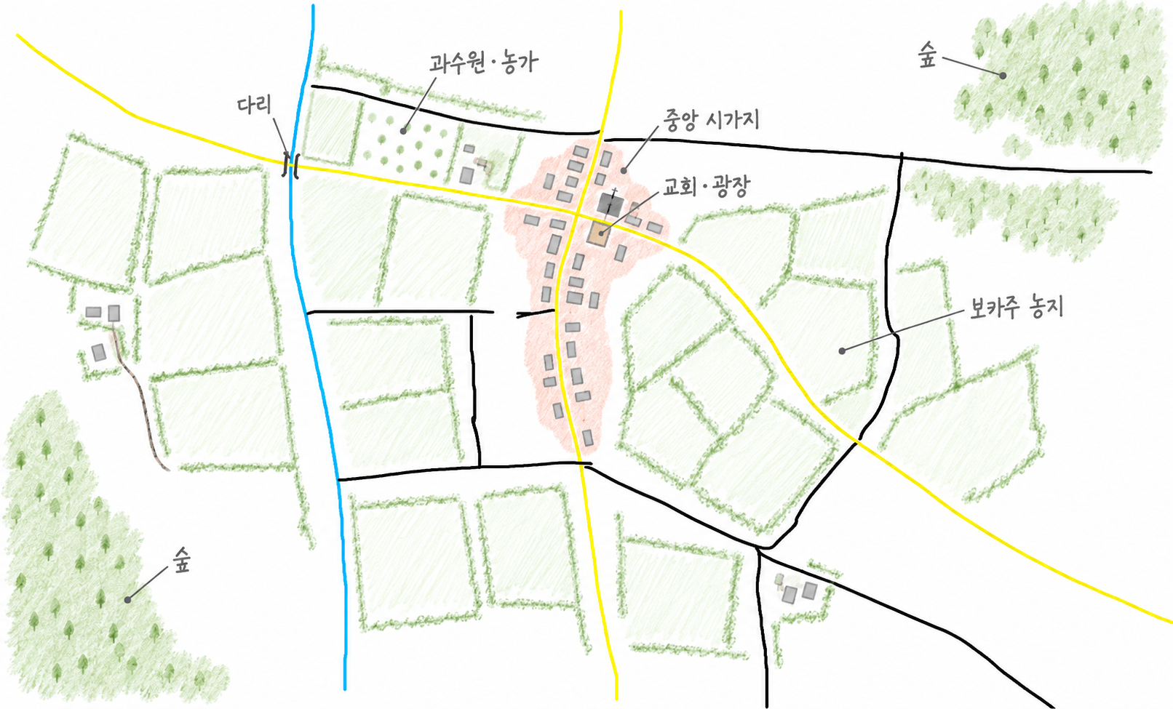
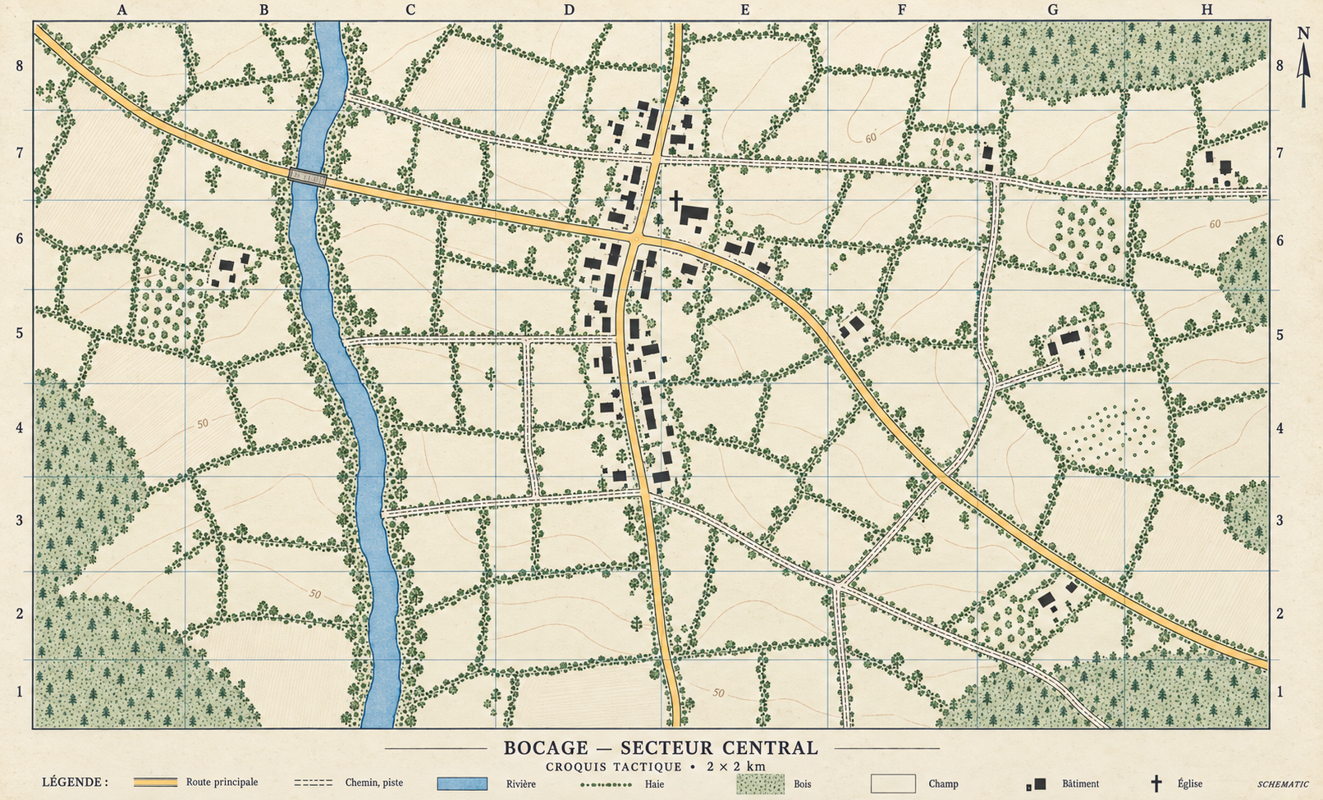
문제점 정리 | 맵의 크기를 무작정 정하기에는 크고 작음을 생각해낼수 없다
해결방안 | 다음 토의에 맵 크기에 관한 토의를 할 예정.
다음주차 | 5주차 | 다음기간 | 2026.09.30  ~2026.10.07
다음주 할일 | - 맵 지형  - 맵 초안에서 나아가 추상화/지형까지 고민하기
지도 교수
Comment

